山东省滕州市大坞镇大坞中学2014届九年级物理寒假作业5—电功率

一、选择题（每题3分，共36分）
图1
1. 如图1所示，手电筒中的电流为0.5 A，电源为三节干电池，则该手电筒小灯泡的功率最接近（ ）
A.0.25 W B.0.75 W
C.2.25 W D.9.00 W
图2
2. 如图2所示是两定值电阻的U-I图象，由图象中信息可知（ ）
A.若将两电阻串联在某电源两端，则两端的电压大
B.若将两电阻串联在某电源两端，则的实际功率大
C.若将两电阻并联在某电源两端，则通过的电流大
D.若将两电阻并联在某电源两端，则的实际功率小
3. 如图3所示的两个电流表均为学校实验室里常用的电流表（如图乙所示）。闭合开关后，两电流表的指针都正常偏转且偏转角度相同，此时灯和所消耗的电功率和的比值为（ ）
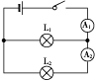
甲 乙
图3
A.4∶1 B.1∶4
C.5∶1 D.1∶5
4. 小红在做“探究串联电路电压的规律”实验时，连好了如图4所示的电路，闭合开关S后发现正常发光，只能发出很微弱的光，下面对于这一现象产生原因的分析中，合理的是（ ）
A.灯泡发生了断路
图4
B.灯泡发生了短路
C.由于灯泡的电阻较大，其实际功率较小
D.由于灯泡的电阻较小，其实际功率较小
5. 甲、乙两只普通照明灯泡的铭牌如图5所示，下列说法中正确的是（ ）
图5
A.两灯均正常发光时，乙灯消耗的电能较多
B.两灯均正常发光时，甲灯的电阻小于乙灯的电阻
C.两灯串联在220 V的电路中，甲灯比乙灯亮
D.将乙灯接入110 V电路中，它的实际功率为50 W
图6
6. 如图6所示的电路中，电源电压保持不变，R为定值电阻，当开关闭合时，标有“8 V 8 W”的小灯泡L恰好正常发光；若保持定值电阻R不变，将L换成另一只标有“8 V 4 W”的小灯泡，闭合开关后，小灯泡工作时消耗的实际功率（ ）
A.大于4 W B.等于4 W C.小于4 W D.无法确定
7. 如图7所示电路，电源电压不变，灯泡L标有“6 V 3 W”字样。当S闭合，、断开，滑片P从b端滑到中点时，电流表的示数变化了0.1 A，此时电压表的示数为6 V；保持滑片P的位置不变，闭合、，电流表的示数又变化了2 A。则电源电压和定值电阻的阻值分别为（ ）
图7
A.8 V 16 Ω B.8 V 4 Ω
C.10 V 16 Ω D.10 V 8 Ω[来源:学*科*网Z*X*X*K]
8. 下列关于电功率的说法，正确的是（ ）
A.电流做功越多，电功率越大B.用电器的电功率越大，所做的功就越多
C.用电器做功的时间越少，其电功率越大D.用电器的电功率越大，表示它做功越快
9. 电阻和串联在电源两端时，功率之比，若将它们并联在同一电源上，其功率之比为（ ）
A.3∶5 B.5∶3[来源:学科网] C.9∶25 D.25∶9
10. 关于电流通过导体时产生的热量，以下说法正确的是（ ）
A.根据可知，电阻越大，相同时间内产生的热量越多B.根据可知，电阻越大，相同时间内产生的热量越少
C.根据可知，相同时间内，电流产生的热量与电阻无关 [来源:学&科&网Z&X&X&K]
D.根据可知，在电流一定时，电阻越大，相同时间内产生的热量越多
11. 如图8所示，是某电器内部的电路结构图，、为阻值相同的电热丝。不同的连接方式其发热功率不同。下列说法中不正确的是（ ）
A.甲的发热功率与丙的发热功率相等 B.丁的发热功率是丙的发热功率的2倍
C.丙的发热功率是乙的发热功率的2倍 D.丁的发热功率是乙的发热功率的4倍
甲 乙 丙 丁
图8 图9
12. 把标有“12 V 36 W”的灯泡和“8 V 16 W”的灯泡串联后接在电源的两端，其中一只灯泡正常发光，另一只灯泡没有达到额定功率，则下列选项正确的是（ ）
A.该电源的电压为24 V B.电路中的电流为2 A
C.两灯泡的总功率为16 W D.灯泡的实际电压大于灯泡的实际电压[来源:Z|xx|k.Com]
二、填空题（每空1分，共18分）
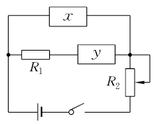
图10
13. 如果用图10所示的电路来测量电阻的电功率，则图中x是 ，y是 。
14. 一只标有“2.5 V 0.3 A”的灯泡和滑动变阻器串联接在电压为6 V的电源两端，调节滑动变阻器使灯泡两端电压为 V时，灯泡正常发光，此时灯泡1 min消耗的电能为 J。再调节滑动变阻器使灯泡两端电压为1.5 V时，灯泡的亮度与正常发光相比 （选填“变亮”“变暗”或“不变”）。
15. 在图11所示的电路中，电源电压恒为6 V，，灯L上标有“6 V 3 W”的字样。当只闭合开关S时，电压表测 两端的电压；若将滑动变阻器的滑片P向下移动，电流表示数将 （选填“变大”“不变”或“变小”）；再闭合开关和，则电路消耗的总功率为 W。
16. 图12是一个小灯泡的电流和电压变化规律图象。由图象可知，当小灯泡的电压为时，灯泡灯丝的电阻为 ；当小灯泡中流过0.3 A的电流时，它消耗的功率是 W。
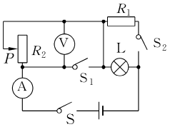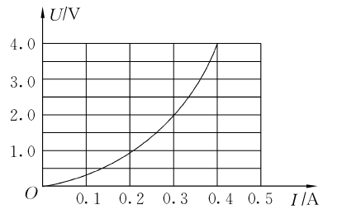
图11 图12

17. 如果加在某定值电阻两端的电压从6 V升高到10 V，通过该电阻的电流变化了0.1 A，则该电阻的电功率变化了 。
18. 在如图13所示的电路中，电源电压保持6 V不变，当开关断开，、闭合时，电流表的示数为1 A；当开关闭合，、断开时，电流表的示数为0.25 A，则的阻值为 ，当开关闭合，、断开时，的电功率为 W。[来源:Z_xx_k.Com]
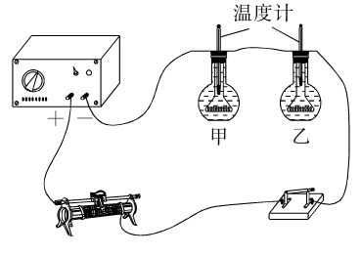
图15
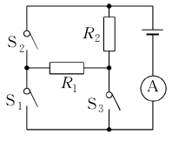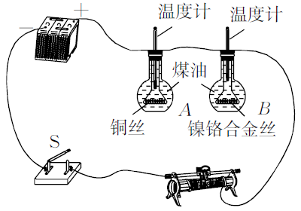
图13 图14
19. 如图14所示，是“探究电流的热效应跟电阻大小关系”的实验装置图。A、B两煤油中浸泡着一段金属丝，烧瓶A内的金属丝是铜丝，电阻较小；烧瓶B内的金属丝是镍铬合金丝，电阻较大。在实验中应使两瓶中盛装的煤油质量 。那么，当开关S闭合，通电一段时间后，两瓶中温度上升较快的是 （选填“A”或“B”）瓶。
三、作图与实验题（每题7分，共21分）
22. 小明利用图15所示的实验装置探究“导体产生的热量与电阻大小的关系”。甲、乙两瓶中装有质量与初温都相同的煤油，甲瓶中铜丝的电阻比乙瓶中镍铬合金丝的电阻小。
（1）实验中煤油吸热的多少是通过 来反映的（选填“温度计示数”或“加热时间”）。[来源:学科网]
（2）为了在较短的时间内达到明显的实验效果，小明选用煤油而不用水做实验，是因为煤油的比热容 水的比热容（选填“大于”或“小于”）。
（3）通电一定时间后，乙瓶中的温度计示数升高得快，由此得出的实验结论是 。
（4）该实验中用到的研究物理问题的方法是 。
23. 在“测量小灯泡电功率”的实验中，已知电源电压为3 V，小灯泡的额定电压为 2.5 V。
（1）连接电路时，开关应 。
（2）请你用笔画线代替导线将图16中的电路连接完整。[来源:学_科_网]
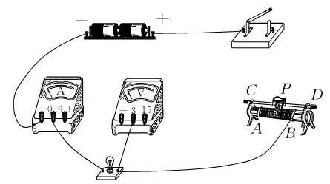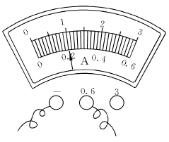
图16 图17
（3）闭合开关前，应先将滑动变阻器的滑片移到 端（选填“A”或“B”）。闭合开关后，发现小灯泡不亮，电流表指针偏转，电压表示数为0，产生故障的原因可能是 。
（4）排除故障后，实验得到的数据如下表。在第1次实验中，小灯泡两端电压为2 V时，电流表示数如图17所示，则通过小灯泡的电流为 A，此时小灯泡的实际功率为 W。[来源:学科网ZXXK]
实验序号 | 电压表示数U/V | 电流表示数I/A | 小灯泡电功率P/W[来源:学#科#网Z#X#X#K]
1 | 2.0
2 | 2.5 | 0.22 | 0.55
3 | 2.8 | 0.24 | 0.67
（5）由上表可知，小灯泡的额定功率为 W；小灯泡的实际功率随实际电压的增大而 （选填“增大”或“减小”）。
四、计算、探究题（25题11分，26题14分，共25分）
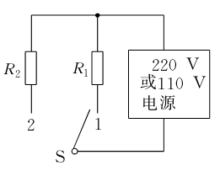
图20
25. 某电熨斗内有、两段电热丝，其简化电路如图20所示，它在220 V或110 V电压下都能正常工作：110 V时将S打至1挡，220 V时将S打至2挡，这两种情况下电熨斗的电功率均为1 100 W。求：
（1）电熨斗正常工作5分钟消耗多少电能；
（2）电熨斗在220 V电压下正常工作时的电流是多大；
（3）两电热丝的电阻之比多大？

26. 小华的姐姐洗完头发后正在用电吹风吹头发，小华马上想利用电能表测电吹风的电功率，于是他将家中其他用电器都关闭，观察家里的电能表如图21所示，记录2 min内电能表转盘转45圈，小华又观察到电吹风的铭牌上标着“220 V 500 W”。

图21
（1）请计算电吹风的实际功率。
（2）比较计算结果与小华观察到的电吹风铭牌上标的额定功率是否相同。请你猜想一下，可能的原因是什么？

